David Colell Orrit

C/Major, núm. 13, 3r 1a

25003 Lleida

Tel. 612 333 444

dcolell@xtec.cat

Institut Jaume I

Av. de les Acàcies, núm. 44

28080 Barcelona

Senyor/-a Director/-a,

Juntament amb aquesta carta li envio el meu currículum actualitzat per tal que el tinguin present a l’hora d’efectuar el procés de selecció de...

Donada la meva formació acadèmica i professional estic en condicions de rebre la seua confiança per ocupar aquest lloc de treball.

A fi d’ampliar algun aspecte dels exposats en el currículum, manifesto la meua disposició tant a ser entrevistat com a participar en les proves de selecció que s’hagin de realitzar.

Tot esperant les seues notícies, aprofito l’avinentesa per saludar-lo/-la atentament.

*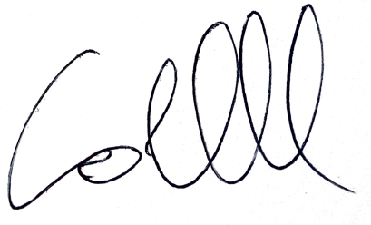*

David Colell Orrit

Almacelles, 8 de febrer de 2018